访问网址：http://www.sslibrary.com
使用方法
1、使用电子书，请下载超星阅读器，如图示：
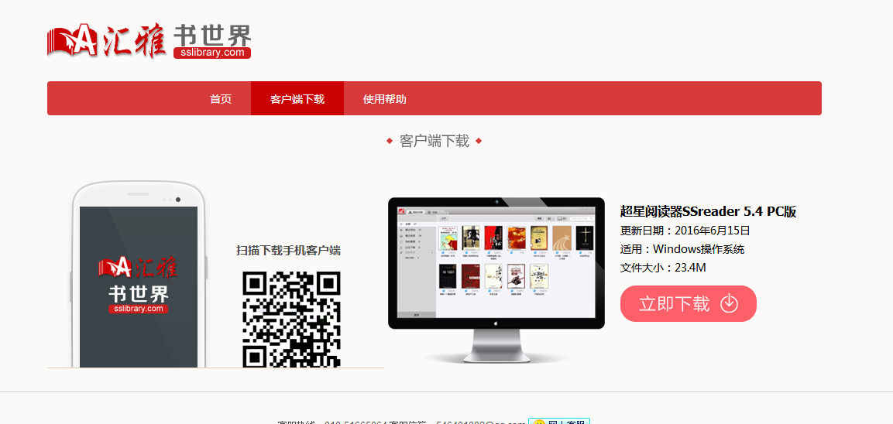
- 阅读方式
本站图书资源提供超星阅读器阅读、网页阅读、PDF阅读 三种在线阅读方式，可供用户自由选择。
3、检索方式
3.1普通检索
在搜索框直接输入检索词，检索词可定位到书名，作者 ，然后点击搜索，将为您在海量的图书数据资源中进行查找。支持二次检索。

3.2分类图书资源的查找
点击“图书分类”，您将通过列表逐级对图书进行浏览
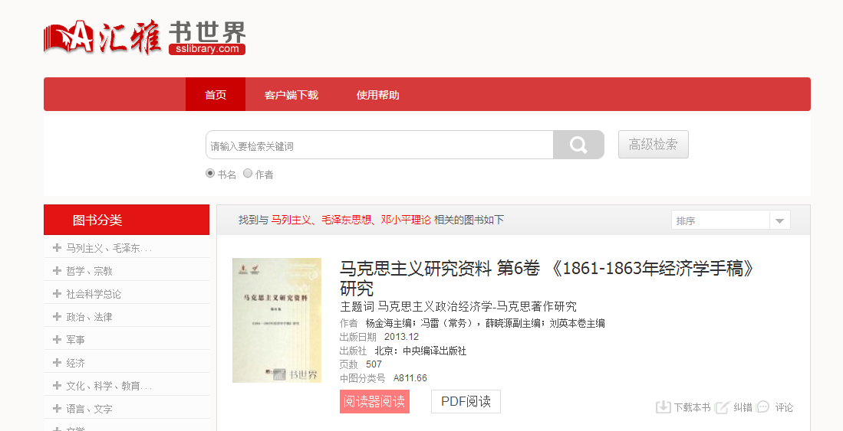

3.3高级检索查找图书资源
点击“高级检索”，在文本框中输入图书的任一信息，来帮您精准定位到需要的图书。
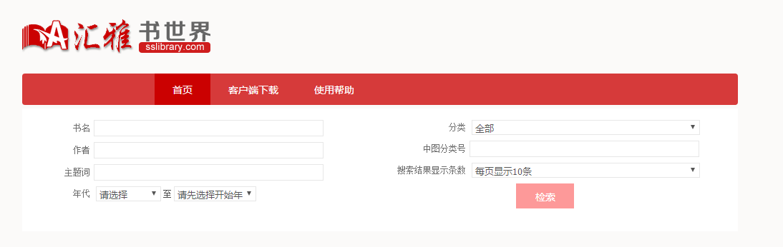
4、图书下载
通过“下载本书”或打开超星阅读器进行图书下载，将图书下载到自定义选择的目录。

